**Лабораторная работа 1**

**База данных «спортивная школа»**

**Суть проекта:**

Предметной областью проекта является деятельность спортивной школы по подготовке спортсменов. Школа проводит занятия по различным видам спорта.

**Целью работы** является разработка базы данных спортивной школы и приложения для работы с этой базой.

Объект исследования – базы данных в сфере спорта и образования.

Для достижения цели были поставлены следующие задачи:

1. анализ предметной области, изучение её особенностей;
2. анализ возможных подходов и методов достижения цели;
3. разработка модели (структурной, информационной и т.д.);
4. выбор эффективных алгоритмов;
5. разработка базы данных и приложения к ней.

База данных будет реализована на основе реляционной модели в системе управления базами данных Microsoft SQL Server.

**Достижения целей:**

Сбор информации об учениках школы участвуют в соревнованиях;

Тренер может проводить несколько занятий по различным видам спорта (к сущности тренер может соответствовать различные виды спорта).

**Риски:**

невозможность работать при отсутствии электричества.

выявление дополнительных доходов, которые не должны быть известны.

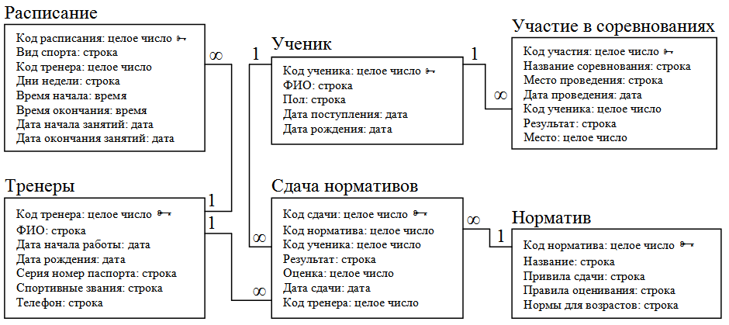

Рисунок 1 – ER-диаграмма базы данных

**Метрики достижения целей:**

Сбор данных об учащихся, вывод аналитики в виде отчетов: поступление финансов по месячно (выбор времени с помощью календаря)

**Уровень пользовательских требований.**

Проект ИС Школа спорта — результатами работы программного средства будут пользоваться работки школы спорта: директор, секретарь, преподаватели, через форму ввода информации. К программному средству будут обращаться через интерфейс, а база банных будет крутиться на сервере. Потому под пользователем здесь мы будем понимать человека, работника школы, который имеет доступ к программе.

**Системные характеристики**

• СХ-1: Приложение с интерфейсом для ввода данных.

• СХ-2: Для работы установки приложения используется .exe, О1 – раздела «Ограничения».

• СХ-3: Приложение устанавливается на ОС Windows 8.1/10, смотрите О2, О3 – раздела «Ограничения».

**Пользовательские требования**

• Также см. рисунок1.

• ПТ-1: Запуск и остановка приложения.

ПТ-1.1: Запуск приложения производится с помощью ярлыка, который расположен на рабочем столе.

ПТ-1.2: Остановка приложения производится кнопкой выход.

ПТ-2: Конфигурирование приложения.

ПТ-2.1: Ввод данных с помощью сотрудника школы, с помощью формы по созданию заказа

• ПТ-3: Просмотр журнала приложения.

ПТ-3.1: В процессе работы приложение записывает в журнал работы кто запускал программу из сотрудников ДС-1 раздела «Детальные спецификации».

ПТ-3.2: При первом запуске приложения лог-файл создаётся, а при последующих — дописывается.

П.Т-4 Вывод отчетов по заполненным данным в статусе «в работе», в .pdf и .xlsx ДС-5.

**Бизнес-правила**

• БП-1: Введение отчетности поступление и выпуск ученика

o БП-1.1: Сотрудник школы вносит данные в форму сознания заказа, с присвоением ему статуса «в работе».

o БП-1.2: После зачисления ученика, сотрудник переводит статус в «выполнено».

**Атрибуты качества**

• АК-1: Производительность

o АК-1.1: Приложение должно обеспечивать скорость обработки данных не менее 5 МБ/сек на аппаратном обеспечении, эквивалентном следующему: процессор i7, 4 ГБ оперативной памяти, средняя скорость чтения/записи на диск 30 МБ/сек..

• АК-2: Устойчивость к входным данным

o АК-2.1: Требования относительно форматов обрабатываемых атрибутов изложены в ДС-2.

o АК-2.2: Требования относительно размеров БД ДС-3.

o АК-2.3: Поведение приложения в ситуации внесения не корректных данных ДС-4.

**Ограничения**

•О1 : Файл с расширением .exe, устанавливается на ОС Windows, т.к. ОС семейства Linux, не воспринимают этот формат

• О-2: Приложение использует в составе базу данных работающую в субд MSSQL Server 16, использование которого обусловлено возможностью заказчика осуществлять поддержку приложения силами собственного IT-отдела.

• О-3: Использование Framework ХХ Windows 8.1/ 10 позволяет работать приложению в указанных операционных системах.

**Детальные спецификации**

ДС-1: Журнал работы

ДС-1.1: Формат журнала работы одинаков для отображения в лог-файл: YYYY-MM-DD HH:II:SS имя_операции параметры_операции ре- зультат_операции.

ДС-1.2: В случае если лог-файл отсутствует, должен быть создан новый пустой лог-файл.

ДС-1.3: В случае если лог-файл уже существует, должно происходить добавление новых записей в его конец.

ДС-2: Минимальная вместимость атрибута 255 знаков.

ДС-3: Максимальный размер базы данных 100 MB.

ДС-4: Сообщения

ДС-4.1: При внесении не корректных данных, выдает сообщение, «не тот формат ввода».

ДС-5: Форматы и размеры файлов отчетов

ДС-5.1: Приложение при превышении файла в 10 МВ, предлагает ужать .pdf файл.

**Выводы по работе.**

Итак, мы получили набор требований, с которым уже вполне можно работать. Он не идеален (и никогда вы не встретите идеальных требований), но он вполне пригоден для того, чтобы разработчики смогли реализовать приложение, а тестировщики — протестировать его.